

COMPILADORES

PRÁCTICA 5 – CONDICIONALES Y CICLOS



PROFESOR: TECLA PARRA ROBERTO ALUMNO: GUERRA VARGAS IRVING CRISTOBAL GRUPO: 3CM7

# INTRODUCCION Y OBJETIVO

Los ciclos while son también una estructura cíclica, que nos permite ejecutar una o varias líneas de código de manera repetitiva sin necesidad de tener un valor inicial e incluso a veces sin siquiera conocer cuando se va a dar el valor final que esperamos, los ciclos while, no dependen directamente de valores numéricos, sino de valores booleanos, es decir su ejecución depende del valor de verdad de una condición dada, verdadera o falso, nada más.

De este modo los ciclos while, son mucho más efectivos para condiciones indeterminadas, que no conocemos cuándo se van a dar a diferencia de los ciclos for, con los cuales se debe tener claro un principio, un final y un tamaño de paso. La condición, encerrada entre paréntesis, es una expresión que puede dar como resultado 0 (interpretado como falso) o cualquier valor distinto de 0 (interpretado como verdadero).

Cuando la condición sea verdadera, se ejecutarán las sentencias dentro del primer bloque de código, cuando la condición sea falsa, se ejecutarán las sentencias del segundo bloque de código. Las expresiones y valores de tipo verdadero/falso son también llamados valores lógicos o booleanos.

# DESARROLLO

HOC5 tiene como objetivo poder realizar ciclos y condicionales con complejos como constantes o variables, esto es posible extendiendo la gramática del programa de HOC4, añadiendo las siguientes reglas:

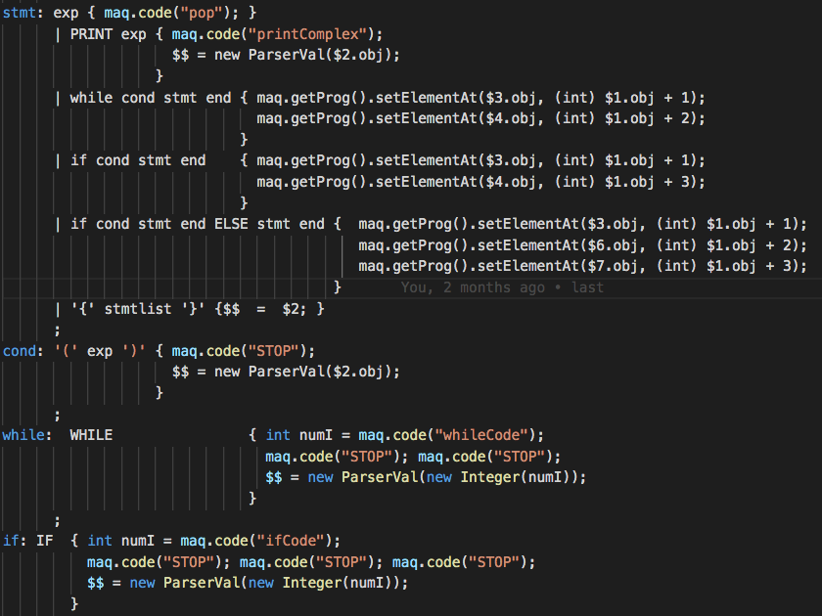

# RESULTADOS

# Para probar, se elevara un numbero a la novena potencia, usando dos variables:

numa: Sera el contador del ciclo while

numb: Sera el que se multiplique a si mismo n veces

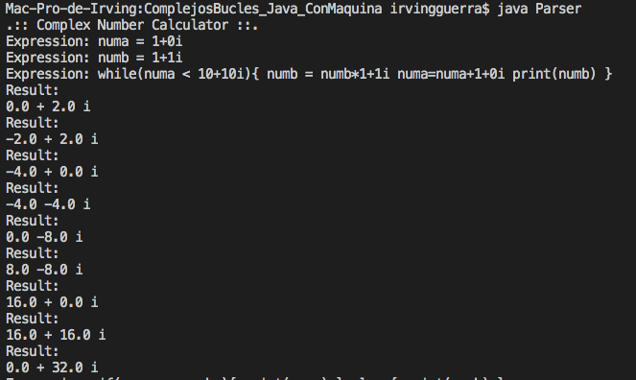

Ahora, para probal la condicional, compararemos a numa (0+32i) con numb (10+0i)



# CONCLUSION

Me gusto poder estar probando los bucles, y saber en que momento iba a parar, manipulando la memoria del programa y la ejecucion de las instrucciones. Fue bastante tardada de hacer, ya que me costo tiempo entender y que quedara sin que el mismo programa se ciclara.